Газета муниципального дошкольного образовательного учреждения детского сада «Сказка» корпус «Искорка» Группа « Пчелки»

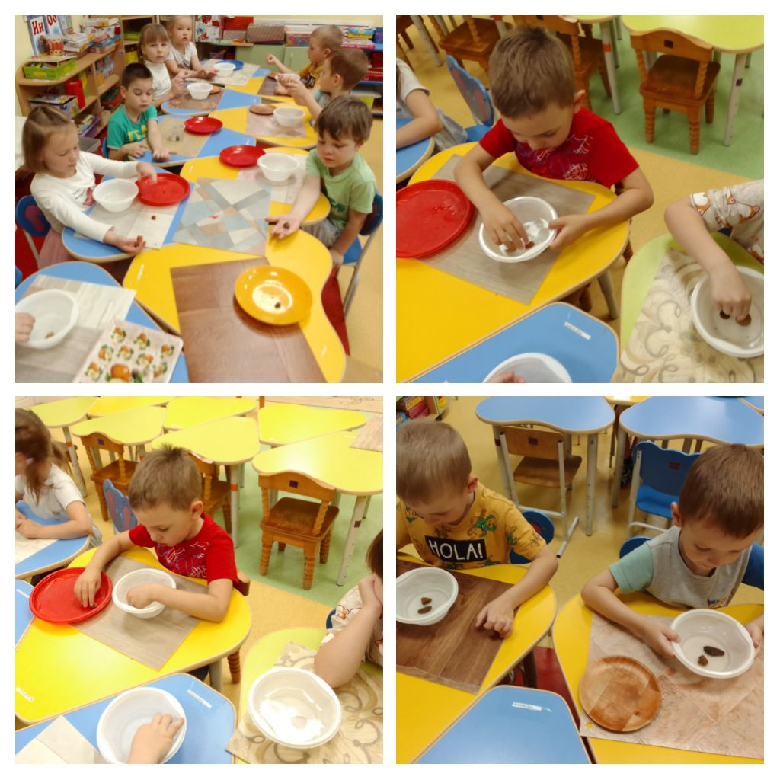Декабрь№12 2023 год
Воспитатель: Беляевских Ирина Юрьевна
Сегодня в номере
1.Декабрь-первый зимний месяц (Стр 1)
2. Наблюдаем за природой (Стр 2)
3.Зимние игры с детьми зимой (Стр 3)
4.Безопасность в новый год (Стр 4)

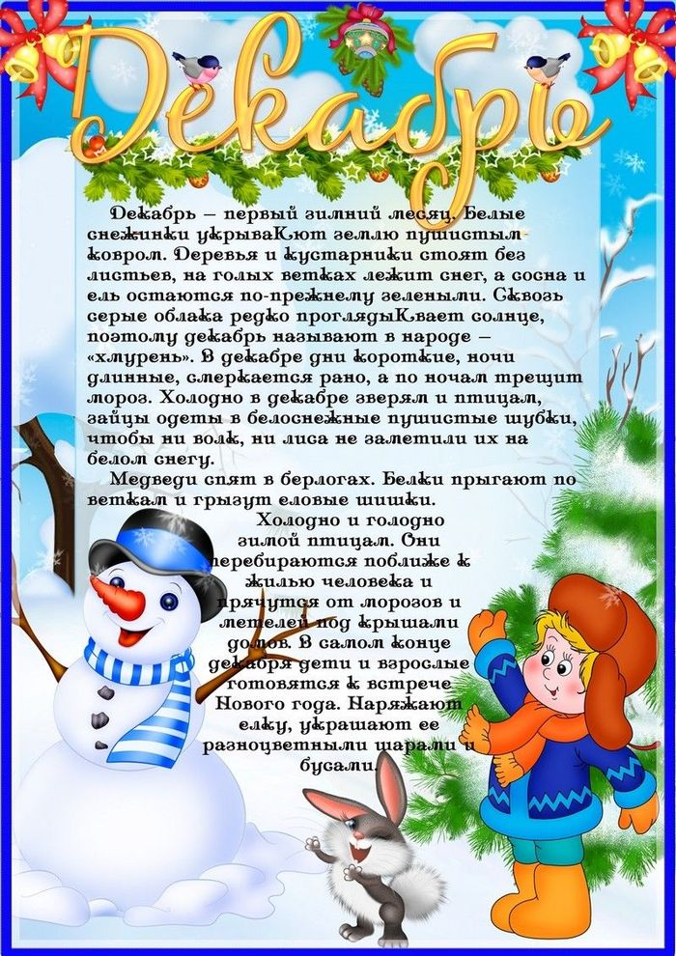
Стр 1
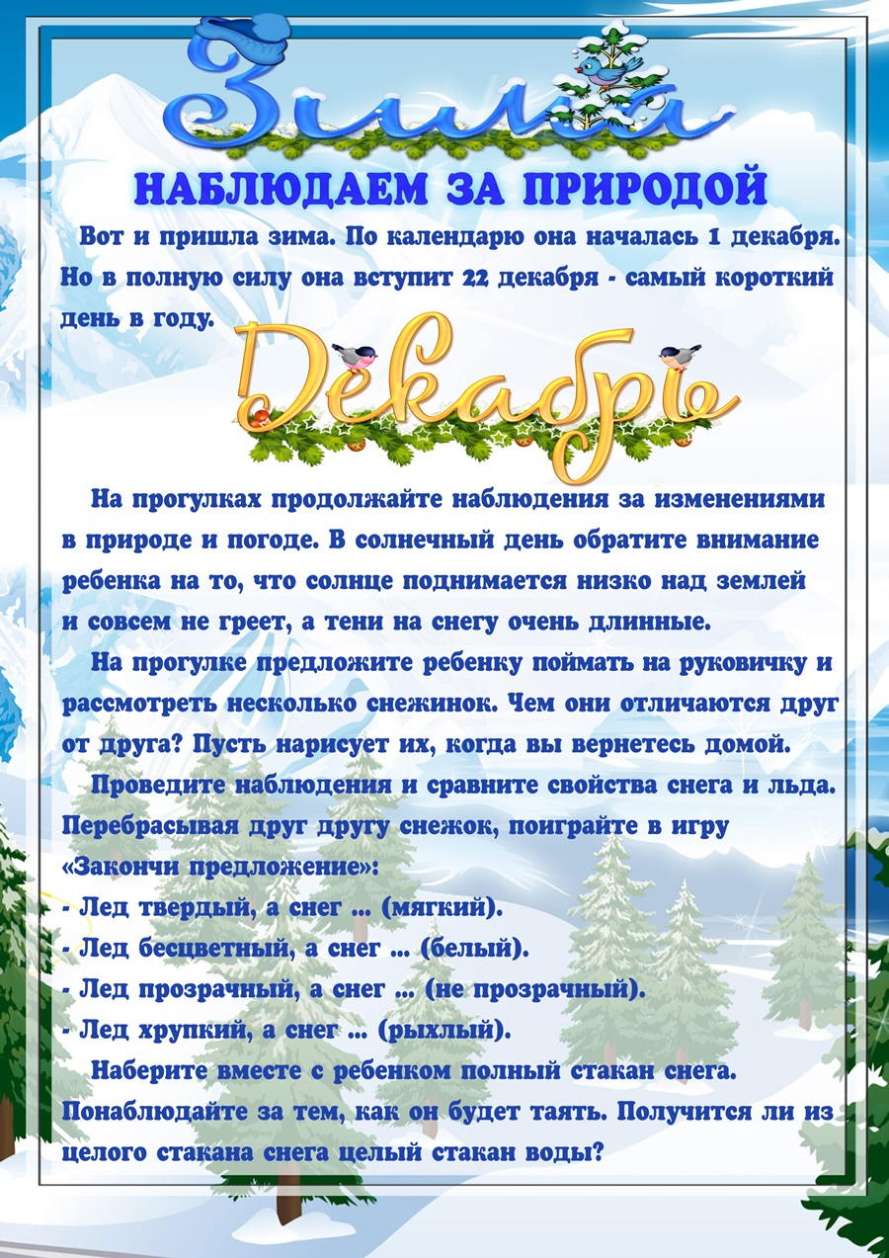
Стр 2
Зимние игры с детьми.
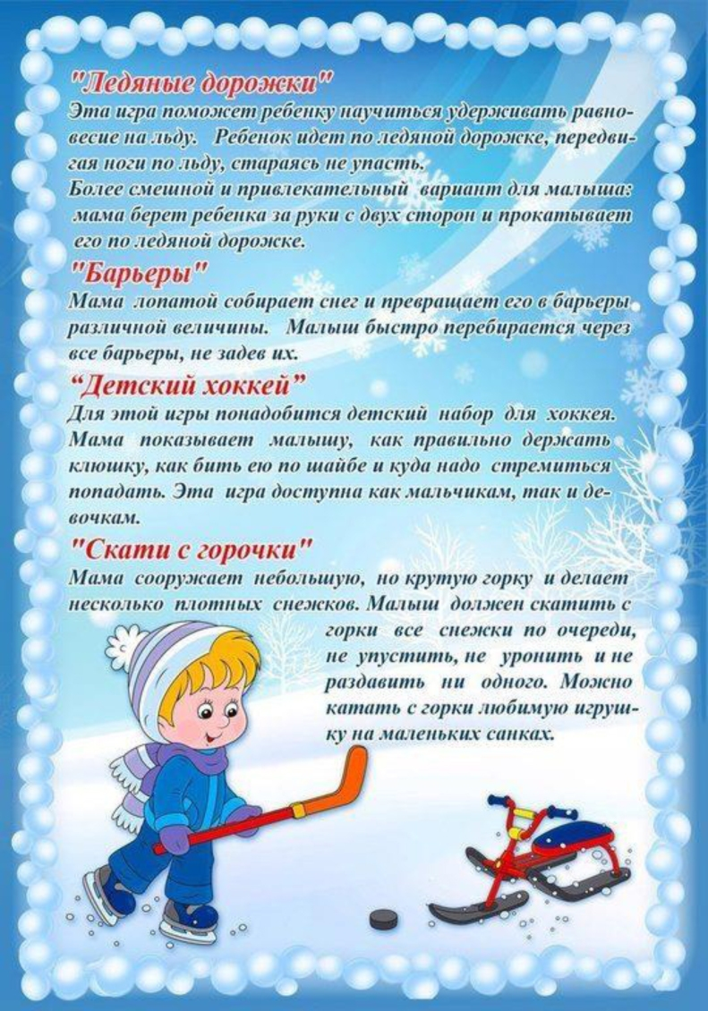

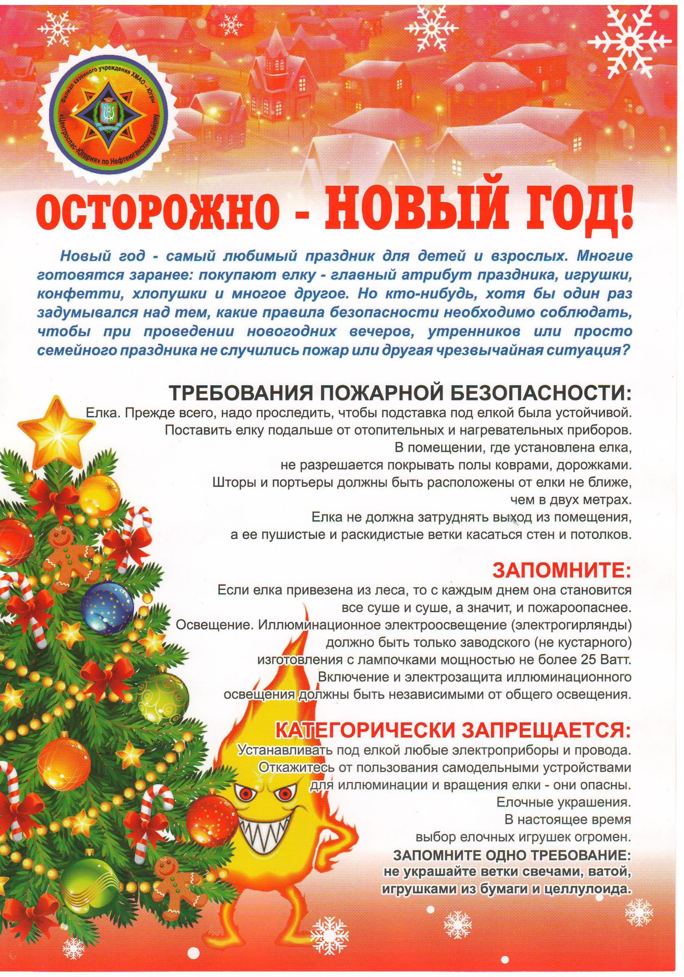 Стр 4

Разучите с детьми стихи
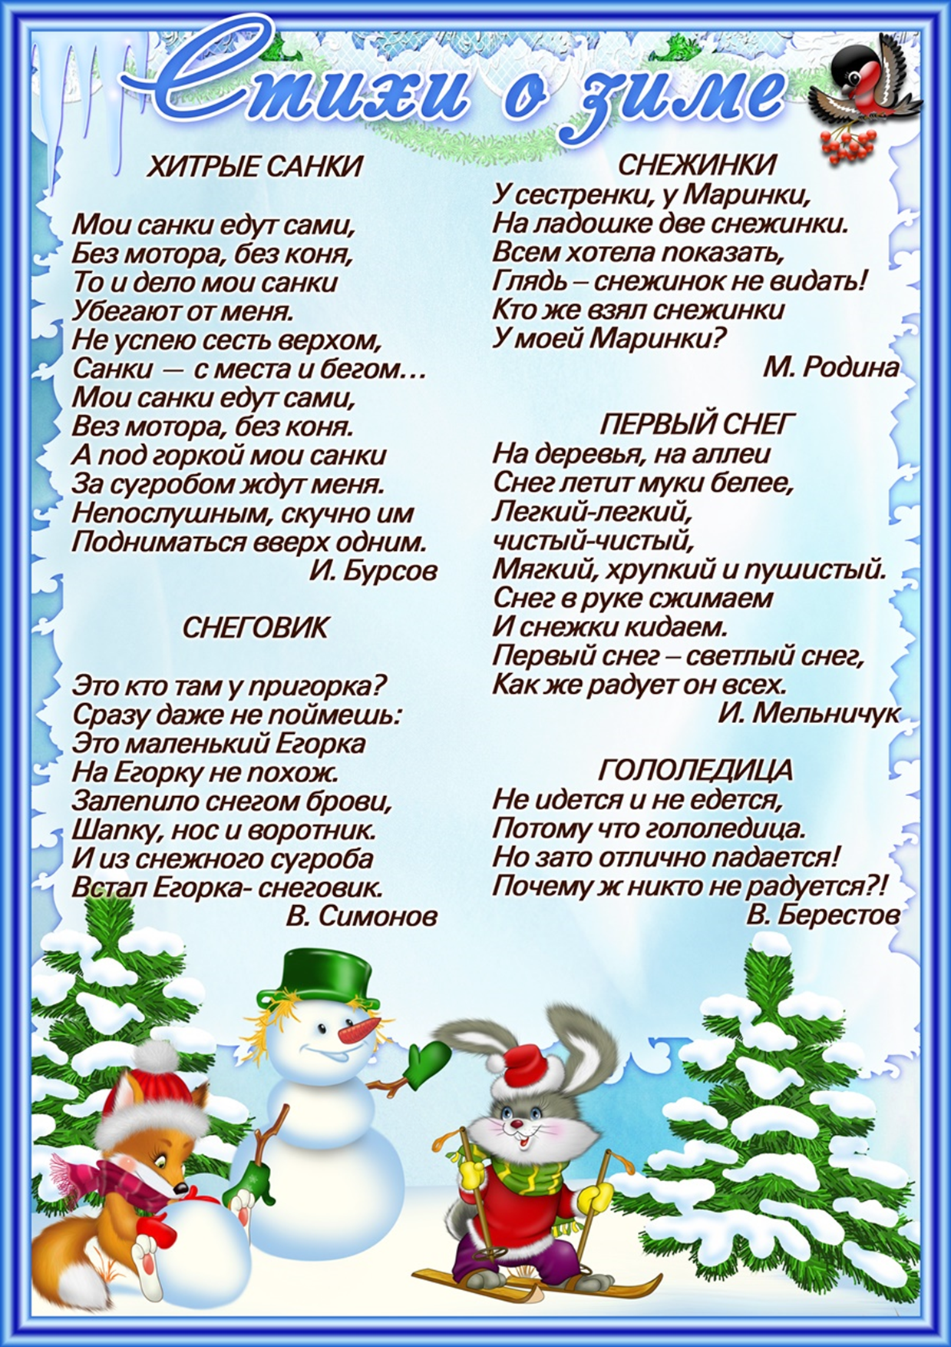

Вести из группы
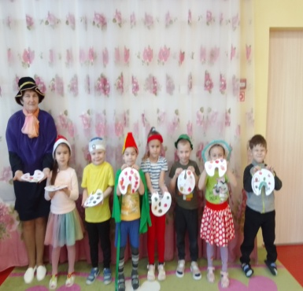
8 декабря прошел день художника.
